ZAKLJUČNA PRIREDITEV BRALNE ZNAČKE 2016/17 NA NAŠI ŠOLI

KDAJ? TOREK, 25. APRIL 2017, OB 9. URI
KJE? VEČNAMENSKI PROSTOR
GOSTJA: JANJA VIDMAR, PISATELJICA, prvič pri nas 5. maja 2008

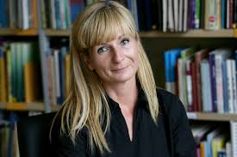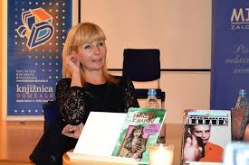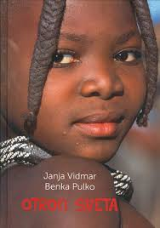
NJENA DELA …

